课程设计要求

1. 独立完成，别人的代码只能作为参考，由1-3人完成
2. 最后两周验收（问答+软件演示）
3. 课程设计要上交的东西：
   1. 纸质课程设计说明书
   2. 软件源代码

提交方式：

1）课程说明书，检查无误后打印以班级为单位

2）每个同学以题目-姓名方式创建文件夹，文件夹内包含课程设计说明书电子档和软件源代码。然后生成相应的压缩包。

3）如果1个人完成，将封面中同组同学删掉；如果2个人做一个题目，那么2个人交1份压缩包即可。在学生姓名那里写2个人的姓名。

以班级为单位创建文件夹，收集学生的文件数据提交教师。例如，计科专业1班，提交的计科1班文件夹内至少有20个压缩包，每个压缩包的名字为画图板-刘备 或 画图板-张三+李四。

内容要求：

描述软件系统时，按功能模块划分，每个功能模块要以文字描述为主，辅助以配图。少量核心代码，加注释。

每一章图片命名以图X-1，图X-2依次递增。

**重庆工商大学派斯学院**

课程设计说明书



设计题目：

院（系） 软件工程学院

专业年级20级计科1班

学生姓名 *** 学号 2019010101

同组同学姓名 *** 学号 2019010102

指导教师 曹桂铭

日 期 2023年6月

**目　　录**

1 引 言 2

1.1课程设计的目的 2

1.2本选题的内容要求 2

1.3 软件开发运行环境 2

2 总体设计 2

2.1设计思路 2

2.2软件总体结构图 2

2.3主要功能模块的设计 3

3 详细设计与实现 4

3.1 主界面模块 4

3.1.1主界面功能设计 4

3.1.2主界面设计 4

3.1.3主界面主要代码 5

3.2 菜单栏 6

3.2.1菜单栏功能设计 6

3.2.2菜单栏界面设计 6

3.2.3菜单栏主要代码 8

3.3 画图区 8

3.3.1画图区功能设计 8

3.3.2画图区界面设计 8

3.3.3画图区主要代码 8

4 小结和展望 9

参 考 文 献 9

# 引 言

## 1.1课程设计的目的

~~每个自然段都要首行缩进2个汉字。巩固和加深以~~**~~Java~~** ~~语言为基础的面向对象编程技术理论知识的理解，提高实际动手编程能力的培养，掌握以Java为核心的应用软件开发方案，达到能独立阅读、编制和调试一定规模的Java程序的水平。~~

## 1.2本选题的内容要求

~~这里写你的课程设计需要完成什么功能。作为课程设计功能也要丰富完整。如果没有实现可以在小结和展望中说明原因。~~

## 1.3 软件开发运行环境

~~本软件开发平台: Windows10系统~~

~~本软件集成开发环境: Android studio~~

~~本软件运行环境: Windows 7 或 以上版本~~

总体设计

## 2.1设计思路

~~描述软件的外观，以及可以实现的功能。~~

~~①菜单栏的设计及功能实现：菜单栏主要包括文件、编辑、设置、帮助等常见菜单。其中文件菜单有新建、打开、保存、另存为、退出等功能；编辑菜单有撤销、恢复等功能；设置菜单含有对画笔颜色、画笔大小等的设置功能；帮助菜单提供画图板的帮助信息。~~

~~②画图区的设计：对图片的编辑处理区。~~

~~③工具栏的设计：根据实际需要选择不同的工具完成画图操作。~~

## 2.2软件总体结构图

~~只要是有图出现，就先要有文字介绍，再配图。图像命名方式，在图的正下方居中显示图片名字。每一章图片名字另行计算。~~

菜单栏

工具栏

状态栏

文件

编辑

设置

帮助

画图区

文件操作

形状选择

设置

鼠标状态

新建

打开

保存

自由

直线

矩形

圆

立方体

背景色

画笔大小

文字样式

画笔色

图 2-1 画图板总体结构图

## 2.3主要功能模块的设计

~~此处写软件划分的主要功能模块及如何实现。~~

~~(1) 主界面模块~~

~~通过什么方式实现了该软件的外观呈现。该模块叫什么名字实现了什么功能。如InitView( )功能模块，实现了菜单栏、设置区、形状选择区、状态栏外观等~~

~~(2) 绘制图像模块~~

~~MyPaint类继承JFrame类，用于实现画图板的总体构架。包括菜单栏设计、工具栏设计、画图区创建、鼠标事件等等。画图板的基本功能都靠MyPaint类来实现。~~

~~(3)文件操作模块~~

~~该模块叫什么名字实现了什么功能。通过哪个控件哪个类实现了新建、打开、保存功能等~~

~~(4)绘制设置模块~~

~~该模块叫什么名字实现了什么功能。通过哪个控件哪个类实现了背景色、画笔色、画笔大小、文字样式功能等~~

~~(5)形状选择模块~~

~~该模块叫什么名字实现了什么功能。通过哪个控件哪个类实现了自由、直线、矩形、圆、立方体功能等~~

~~(6)绘制实现模块~~

~~该模块叫什么名字实现了什么功能。通过哪个控件哪个类实现了绘制直线、自由曲线、矩形、立方体的功能等~~

详细设计与实现

~~此处就是按照主要功能模块来介绍软件的实现。有功能描述，有运行界面的截图，有主要代码实现。代码不要大面积复制粘贴，选择主要核心代码。~~

## 3.1 主界面模块

### 3.1.1主界面功能设计

画图板的主界面分为菜单栏、工具栏、画图区、状态栏四部分。其中，菜单栏实现了图片的打开、新建、保存等操作；工具栏实现了画笔的各种操作；画图区实现了图片的操作面板；状态栏实现了显示鼠标当前状态。

### 3.1.2主界面设计

画图板的主界面如下图所示，在主类中加载了系统风格，使其界面更为美观；为工具栏和工具栏按钮添加了颜色，使画图板颜色不单调；为画图板得主窗口设置图标，使画图板更有个性。在实现画图功能的基础上使其外观更为人性化。

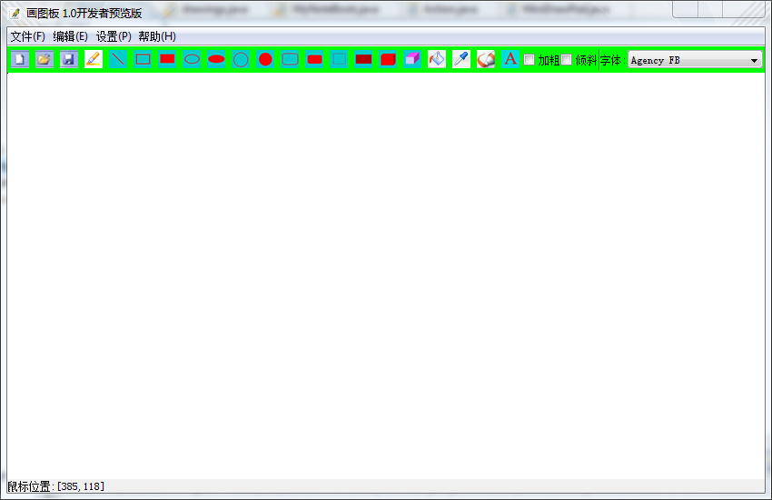

图 3-1 主界面图

### 3.1.3主界面主要代码

~~当有代码时，要有对该代码的解释，或先写文字再辅以代码；或者代码后有注释。~~

~~但是，代码你得写对了，别瞎写。~~

① 设置窗体图标：

Toolkit kit=Toolkit.*getDefaultToolkit*(); //获取Toolkit实例

Image image=kit.getImage("Icons/Title.jpg"); //获取图片setIconImage(image); //设置窗体图标

② 加载系统风格：

**try** {

UIManager.*setLookAndFeel*(UIManager.

*getSystemLookAndFeelClassName());*

} //加载系统界面风格

**catch** (Exception e){

}

③ 设置鼠标样式：

setCursor(**new** Cursor(Cursor.*HAND_CURSOR*));//设置画图板鼠标样式

④ 背景色：

setBackground(**new** Color(0,255,0));

## 3.2 菜单栏

### 3.2.1菜单栏功能设计

菜单栏包括文件、编辑、设置、帮助四部分。其中，文件菜单实现了新建、打开、保存、退出功能；编辑菜单实现了撤销和恢复功能；设置菜单实现了画笔颜色、画笔大小和立方体宽度的设置；帮助菜单实现了关于画图板的帮助信息；

### 3.2.2菜单栏界面设计

1.文件菜单：

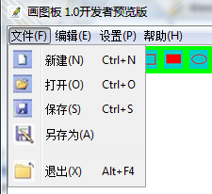

图 3-2 文件菜单

2.编辑菜单：

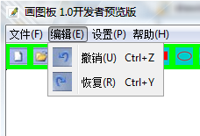

图 3-3 编辑菜单

3.设置菜单：

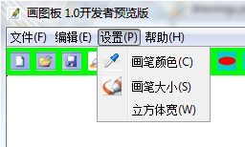

图 3-4 设置菜单

4.帮助菜单：

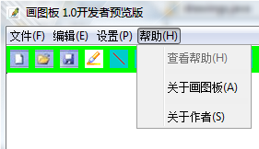

图 3-5 帮助菜单

5.打开文件窗口：

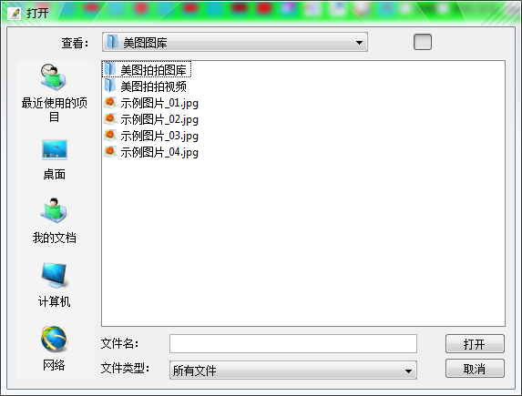

图 3-6 打开窗口

6.撤销菜单（此功能尚不完善）：

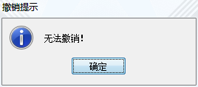

图 3-7 撤销操作

### 3.2.3菜单栏主要代码

~~代码要有注释~~

## 3.3 画图区

### 3.3.1画图区功能设计

画图区可以绘制各种图形，可以进行擦除操作，还可以根据实际需要添加文本。

### 3.3.2画图区界面设计

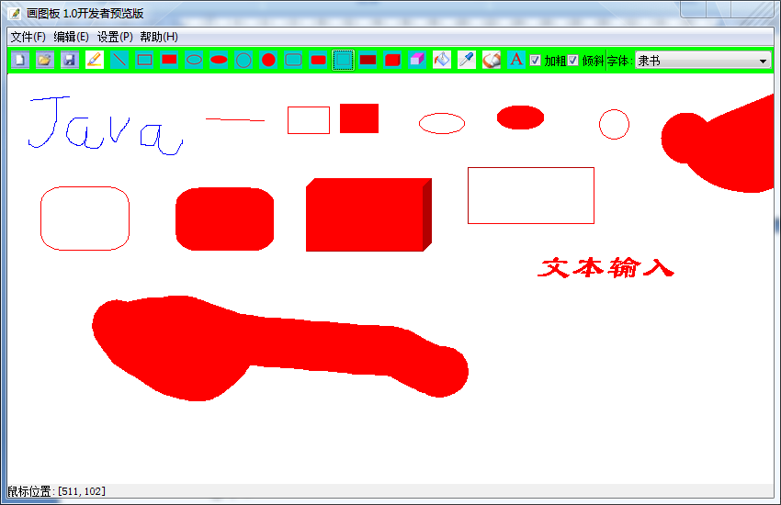

图3-9 画图界面

### 3.3.3画图区主要代码

~~代码要有注释~~

小结和展望

~~【此处写此次设计过程中的收获，小软件不足与展望等】~~

参 考 文 献 至少8个

~~[1] 耿祥义, 张跃平. Java大学实用教程 [M]. 北京：电子工业出版社, 2011.~~

~~[2] 陈嵩 等. 新手学Java [M]. 北京：北京希望电子出版社, 2010.~~

~~网上搜索8本近几年的Android书写在此处。要求序号、作者、书名、出版社、出版时间。~~

评阅成绩

学号姓名: 成绩:

~~（评阅成绩这个可以单独成页，也可以在参考文献的下方，总之布局要合理）~~